   | Forum ALTE POST  Pressemitteilung
Pirmasens, 22. April 2026
Eintauchen in Ur-Pirmasenser Motive

- Fünfte Auflage von „Made in Pirmasens“ zeigt im Kulturzentrum Forum ALTE POST unter dem Motto „Faszination Wasser“ kreative Arbeiten von Amateurkünstlern aus Pirmasens und Umgebung
- Kostenfrei zugängliche Sonderausstellung wird von abwechslungsreichen Aktionen des MitMachMuseums und einer Publikumspreisverleihung begleitet
- Offener Aquarellmalerei-Workshop am Internationalen Museumstag (17. Mai 2026)
(Forum ALTE POST Pirmasens, Poststraße 2, 10. Mai bis 7. Juni 2026)
Das Forum ALTE POST ist bekannt für überregionale Kunstschauen und bietet regelmäßig auch lokalen Amateurkünstlern die Möglichkeit, ihre Werke in attraktivem Rahmen einem größeren Publikum zu zeigen. Vor diesem Hintergrund präsentiert das Pirmasenser Kulturzentrum vom 10. Mai bis 7. Juni 2026 bereits zum fünften Mal seine beliebte Sonderausstellung „Made in Pirmasens“, diesmal unter dem Motto „Faszination Wasser“. Entsprechend setzen sich die Exponate mit dem Thema Wasser und dessen Bezug zu Pirmasens auseinander. Ob Zeichnungen, Gemälde, Skulpturen, Fotografien, Aquarelle oder anderes: Alle Hobby-Kreativen aus Pirmasens und Umgebung waren herzlich dazu eingeladen, ihre Werke für die Ausstellung einzureichen.
Der Besuch der Vernissage am 10. Mai 2026 um 11 Uhr wie auch der Ausstellung im Forum ALTE POST ist kostenfrei. „Made in Pirmasens: Faszination Wasser“ wird erneut von abwechslungsreichen Aktionen des MitMachMuseums begleitet, bei denen vor allem Kinder und Jugendliche an verschiedenen Stationen kurzweilige Aufgaben lösen können. Wie im letzten Jahr auch, wird wieder ein Publikumspreis vergeben. Die öffentliche Auslosung und die Preisverleihung finden am letzten Tag der Ausstellung, am 7. Juni 2026 um 18.30 Uhr, auf der Bühne des Sommerintermezzos statt; abgestimmt werden kann bis 17.00 Uhr.
Zeitgleich mit dem Internationalen Museumstag am 17. Mai beginnt die zweite Ausstellungswoche. Zu dieser schönen Gelegenheit bietet das Kreativteam im Forum ALTE POST einen kostenlosen Aquarellmalerei-Workshop an. Der für alle Altersgruppen offene Termin geht von 14.30 bis 16.30 Uhr, eine Anmeldung ist nicht erforderlich.
Erfreulich hohe Resonanz
Insgesamt haben 71 Kunstschaffende ihre Werke bereitgestellt, darunter allein 27 Teilnehmende der ASB-Tagesförderstätte LOGO. Neben zahlreichen Einzelarbeiten wurden auch Gemeinschaftsprojekte eingereicht, etwa von der Künstlergruppe des Paulushorts. Unter den Beteiligten finden sich sowohl bekannte Namen als auch Künstler, die zum ersten Mal an einer Ausstellung teilnehmen. Die Schau ist vor allem von Malerei geprägt und wird ergänzt durch Fotografie, bemalte Steine sowie Skulpturen. Besonders auffällig ist eine voll funktionsfähige bemalte Gitarre, die als herausragendes und besonders sehenswertes Kunstobjekt hervorsticht.

Einladung zum feierlichen Auftakt
Die Vernissage zu „Made in Pirmasens: Faszination Wasser“ ist auch ohne Einladung für alle Besucher kostenfrei. Der feierliche Auftakt findet am Sonntag, 10. Mai 2026, um 11 Uhr im Forum ALTE POST statt und wird musikalisch von Helma Terres auf der Querflöte begleitet. Auf der Rednerliste stehen Kulturdezernent Denis Clauer, Kulturamtsleiterin Heike Wittmer sowie Lara Winona Basso vom Team des Forum ALTE POST. Da viele der ausstellenden Künstler vor Ort sein werden, besteht für die Gäste die Gelegenheit zu persönlichen Gesprächen mit ihnen und über ihre jeweiligen Arbeiten.

Verleihung des Publikumspreises
Eine weitere Gelegenheit zum Austausch bietet die Verleihung des Publikumspreises, der auf eine Idee von Werner Bachmann aus dem vergangenen Jahr zurückgeht. Für die Wahl liegen Stimmzettel an der Info-Theke am Eingang bereit. Abgestimmt kann zudem auch während der Freiluftveranstaltungen im Rahmen des Sommerintermezzos auf dem angrenzenden Joseph-Krekeler-Platz. Hier bietet die Tagesveranstaltung „MobilesMusikMuseum – Musikspielplatz für Groß und Klein“ (Sonntag, 7. Juni 2026, von 10 bis 17 Uhr) die besondere Gelegenheit, zugleich auch die Ausstellung zu besuchen.
Die Besucher wählen bei der Abstimmung das Werk aus, das ihnen am besten gefallen hat. Die Ausgezeichneten dürfen sich über drei Preise aus dem Kulturprogramm im Wert von 100, 50 und 30 Euro freuen; diese hat ein anonymer Spender bereitgestellt. Unter allen abgegebenen Stimmen wird zudem ein Gewinner gezogen, der einen Gutschein im Wert von 20 Euro für den Museumsshop erhält.

Zum Forum ALTE POST
Das Kulturzentrum Forum ALTE POST in Pirmasens ist entstanden aus dem 1893 von dem Architekten Ludwig Stempel (1850-1917) erbauten Königlich Bayerischen Postamt. Dort wurden bis 1927 sowohl der städtische Paketverkehr als auch der Telegrafendienst abgewickelt; nach dem Bau einer neuen Post diente das Gebäude im Herzen der westpfälzischen Stadt als Fernmelde- und Kraftpoststelle und galt 1930 als einer der größten Kraftpoststützpunkte Deutschlands. Bis zu ihrer Schließung 1976 fungierte die Alte Post als Wartesaal für Postbusreisende, Telefonzentrale und Kraftpostverwaltung. Dank eines aufwändigen Umbaus, einer technischen Modernisierung und grundlegenden Restaurierung, bei der unter anderem ein Mosaik an der Außenfassade nach historischen Vorlagen wiederhergestellt wurde, erstrahlt das Monument nun in neuem Glanz. Das Forum ALTE POST bietet mit seinen vielfältig nutzbaren Räumen Platz für Ausstellungen, Konzerte und Events, aber auch für Seminare und private Feiern. Zur Würdigung zweier berühmter Söhne der Stadt gibt es im Forum ALTE POST fest etablierte Einrichtungen. Dabei handelt es sich zum einen um die Dauerausstellung Heinrich-Bürkel-Galerie mit insgesamt 60 Gemälden, Zeichnungen und Skizzen des bekannten Romantik-Malers Heinrich Bürkel (1802-1869). Zum anderen präsentiert sich das Hugo-Ball-Kabinett als interaktive Dauerausstellung über den Dada-Begründer Hugo Ball (1886-1927). Weitere Informationen sind erhältlich unter https://www.forumaltepost.de.
20260422_fap

Begleitendes Bildmaterial:
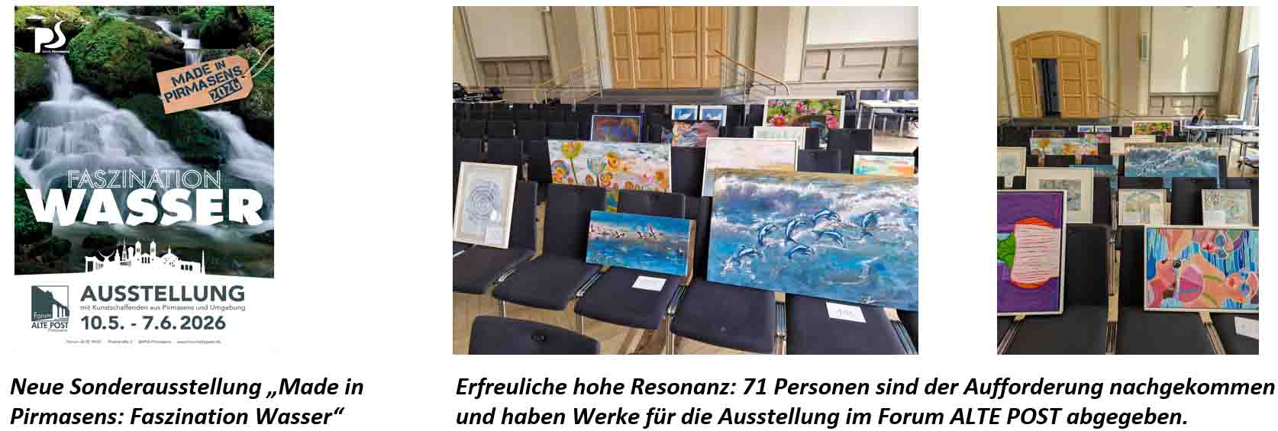

[ Download unter https://ars-pr.de/20260422_fap ]

Hausadresse Pressekontakte
Forum ALTE POST Stadtverwaltung Pirmasens ars publicandi Gesellschaft für
Poststraße 2 Maximilian Zwick Marketing und Öffentlichkeitsarbeit mbH
D-66954 Pirmasens Leiter der Pressestelle Martina Overmann
Telefon +49 6331 23927-0 Rathaus am Exerzierplatz Schulstraße 28
altepost@pirmasens.de D-66953 Pirmasens D-66976 Rodalben
https://www.forumaltepost.de Telefon: +49 6331 84-2222 Telefon: +49 6331 5543-13
Telefax: +49 6331 84-2286 Telefax: +49 6331 5543-43
presse@pirmasens.de MOvermann@ars-pr.de
https://www.pirmasens.de https://ars-pr.de

